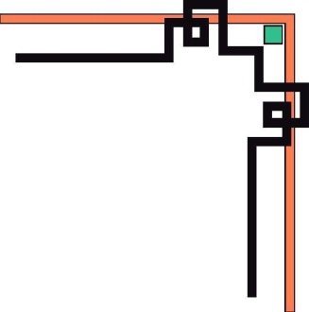

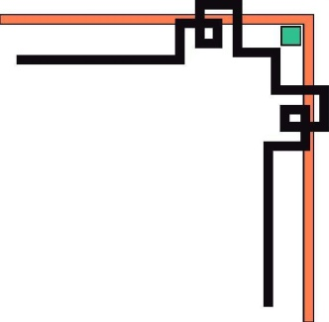
Bộ Công Thương

Trường Đại Học Công Nghiệp Thực Phẩm TP.HCM
Khoa Công Nghệ Thực Phẩm
TIỂU LUẬN CÔNG NGHỆ BẢO QUẢN VÀ CHẾ BIẾN NÔNG SẢN THỰC PHẨM
Đề tài : Tìm hiểu về công nghệ sản xuất dứa
nước đường đóng hộp
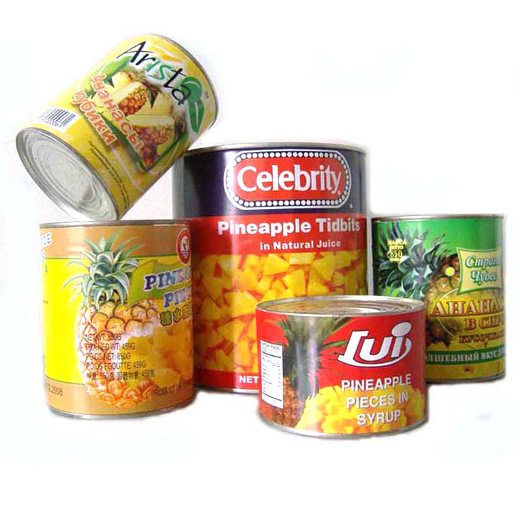
GVHD : Hoàng Thị Trúc Quỳnh
Nhóm : 18
Thành viên : Trần Tuấn Anh 3005080406
Trần Thị Thu Hằng 3005080015
Võ Ngọc Khánh 3005080027
TP. Hồ Chí Minh, tháng 05/2011
Bộ Công Thương
Trường Đại Học Công Nghiệp Thực Phẩm TP.HCM
Khoa Công Nghệ Thực Phẩm
TIỂU LUẬN CÔNG NGHỆ BẢO QUẢN VÀ CHẾ BIẾN NÔNG SẢN THỰC PHẨM
Đề tài : Tìm hiểu về công nghệ sản xuất dứa
nước đường đóng hộp
GVHD : Hoàng Thị Trúc Quỳnh
Nhóm : 18
Thành viên : Trần Tuấn Anh 3005080406
Trần Thị Thu Hằng 3005080015
Võ Ngọc Khánh 3005080027
Mục lục
Trang Tra
Đặt vấn đề 5

Chương 1 : SƠ LƯỢC VỀ NGÀNH CÔNG NGHỆ SẢN XUẤT ĐỒ HỘP
1.1. Lịch sử phát triển 7
1.2. Ý nghĩa 8
1.3. Giới thiệu và phân loại đồ hộ 9
1.3.1. Các loại đồ hộp chế biến từ rau 9
1.3.2. Các loại đồ hộp chế biến từ quả 10
1.3.3. Các loại đồ hộp chế biến từ thịt 10
1.3.4. Các loại đồ hộp chế biến từ thủy sản 11
1.3.5. Các loại đồ hộp chế biến từ sữa 11
Chương 2 : CÔNG NGHỆ SẢN XUẤT DỨA NƯỚC ĐƯỜNG ĐỐNG HỘP
2.1. Yêu cầu nguyên liệu và phương pháp bảo quản trước khi chế biến 13
2.1.1. Yêu cầu của nguyên liệu 13
2.1.1.1. Dứa 13
2.1.1.2. Nước 15
2.1.1.3. Đường 17
2.2. Quy trình công nghệ 17
2.2.1. Sơ đồ quy trình 17
2.2.2. Thuyết minh quy trình 19
2.2.2.1. Nguyên liệu 19
2.2.2.2. Bẻ hoa – chặt đầu 20
2.2.2.3. Rửa lần 1 21
2.2.2.4. Đột lõi dứa 22
2.2.2.5. Gọt vỏ 22
2.2.2.6. Rửa lần 2 23
2.2.2.7. Chích mắt 23
2.2.2.8. Cắt khoanh 24
2.2.2.9. Xếp hộp 25
2.2.2.10. Cân 26
2.2.2.11. Rót nước đường 26
2.2.2.12. Ghép mí 27
2.2.2.13. Thanh trùng – làm nguội 28
2.2.2.14. Bảo ôn 28
2.3. Các biến đổi xảy ra trong quá trình bảo quản 29
2.3.1. Đồ hộp hư hỏng do vi sinh vật 29
2.3.2. Đồ hộp hư hỏng do các hiện tượng hóa học 30
2.3.3. Đồ hộp hư hỏng do các ảnh hưởng cơ lý 30
2.4. Các công đoạn chính ảnh hưởng đến chất lượng sản phẩm 31
2.5. Tiêu chuẩn chất lượng thực phẩm 32
Chương 3 : THIẾT BỊ SẢN XUẤT
3.1. Thiết bị đột lõi 33
3.2. Thiết bị gọt võ dứa 34
3.3. Thiết bị cắt khoanh 35
3.4. Thiết bị ghép nắp 36
Hình ảnh một số sản phẩm có trên thị trường 38
Tài liệu tham khảo 39

Danh sách hình
Trang
Hình 1 : Dứa sau khi phân loại 20
Hình 2 : Dứa sau khi bẻ hoa 21
Hình 3 : Dứa rửa lần 1 22
Hình 4 : Chích mắt dứa 24
Hình 5 : Xếp dứa cắt khoanh vô hộp 25
Hình 6 : Cân khối lượng bán thành phẩm 26
Hình 7 : Thiết bị đột lõi tự động 33
Hình 8 : Thiết bị đột lõi bán tự động 33
Hình 9 : Máy phân loại dứa 37
Hình 10 : Máy cắt tự động 37
Hình ảnh một số sản phẩm có trên thị trường 38

Danh sách bảng
Trang
Bảng 1 : Thành phần dinh dưỡng của 100g dứa 14
Bảng 2 : Điều kiện giao nhận, vận chuyển, bảo quản 15
Bảng 3 : Tiêu chuẩn nước dùng trong chế biến đồ hộp 16
Bảng 4 : Tiêu chuẩn Việt Nam (TCVN 6958 - 2001): đường tinh luyện 17
Bảng 5 : Cân khối lượng bán thành phẩm .26

Đặt vấn đề
Lập luận kinh tế kỹ thuật
Nước ta là nước nhiệt đới với rất nhiều trái cây chủ đạo được trồng cho năng suất lớn và đem lại thu nhập cho quốc gia thông qua xuất khẩu như chuối, cam, bưởi, dứa… Trong đó, dứa là loại trái cây được trồng khá dễ dàng và là một trong những sản phẩm được xuất khẩu khá nhiều, đặc biệt được ưa chuộng ở các nước công nghiệp phát triển.
Dứa được trồng dễ dàng ở nhiều nơi khắp đất nước ta, diện tích trồng dứa ở một số tỉnh như sau: Kiên Giang (12.006 ha), Minh Hải (4704 ha), Tiền Giang (3889 ha), Long An (381 ha), Bình Định (597 ha), Khánh Hòa (260 ha), Nghệ Tĩnh (654 ha)… Trong đó, miền Nam có diện tích trồng lớn nhất (chiếm 75,43%), miền Bắc chiếm khoảng 24,56% diện tích trồng dứa cả nước.
Giá trị kinh tế của cây dứa khá cao:
Giá trị sử dụng:
Quả dứa có giá trị dinh dưỡng cao, cung cấp calo khá lớn, có đủ các loại vitamin ngoại trừ vitamin D, giàu khoáng, nhất là Kali, enzym Bromelin trong dứa giúp tiêu hóa tốt protein nên người ta hay trộn dứa vào các món ăn khai vị hoặc dùng làm mềm thịt trong y học, dứa được chỉ dẫn làm thuốc trong các trường hợp thiếu máu, thiếu khoáng chất. Nó giúp sự sinh trưởng và dưỡng sức, dùng khi ăn uống không tiêu, khi bị ngộ độc, bị xơ cứng động mạch, viêm khớp, thống phong, sỏi thận và trị chứng béo phì.
Giá trị xuất khẩu và thu ngoại tệ:
Hiện nay dứa và sản phẩm chế biến từ dứa đứng ở vị trí hàng đầu trong rau quả xuất khẩu ở các tỉnh phía nam, có khả năng ngày càng phát triển khách hàng của dứa.
Đầu tư và thu nhập:
Dứa là loại cây ăn trái rất mau thu hoạch, từ khi trồng đến lúc hái trái trung bình khoảng 12 - 14 tháng, đồng thời cho thu hoạch lớn. Theo các con số thống kê ở các nước trồng dứa phát triển trên thế giới cho biết với năng suất trái khoảng 80 tấn/ha. Nếu chỉ đóng hộp để bán thì lợi nhuận trung bình hàng năm trên một hecta là 10.000 USD (mười ngàn đô la/ha dứa).
Mở rộng diện tích, phát triển sản xuất:
Dứa là cây rất dễ trồng, có thể trồng được trên nhiều loại đất, kể cả các vùng đất đồi dốc, sỏi đá lẫn các vùng đất thấp, nhiễm phèn, có độ pH = 3 - 3.5 có nhiều độc chất mà nhiều cây khác không sống được. Vì vậy, có thể phát triển và mở rộng diện tích trồng dứa rất dễ dàng trên các vùng đất chua xấu, nhất là các loại đất phèn, hoang hóa.
Dứa cũng được sử dụng làm nguồn nguyên liệu để chế biến nhiều loại thực phẩm quen thuộc với người tiêu dùng như: dứa đóng hộp, nước dứa ép, dứa ngâm đường, dứa sấy, mứt dứa, dứa lạnh đông,.v.v..
Thực phẩm từ dứa cũng đem lại nhiều vitamin cần thiết cho cơ thể như vitamin C, vitamin nhóm B như B 1 , B 2 , B 3 …, vitamin E và một số chất khoáng đa lượng (như K, Ca…), vi lượng (như Fe, Cu, Zn…).
Hương vị của dứa cũng thơm ngon phù hợp với khẩu vị nhiều người.
Ngày nay, các nước khác cũng đang gia tăng nhu cầu sử dụng loại trái thơm ngon này.
Vì thế, chúng em chọn đề công nghệ sản xuất dứa nước đường đóng hộp để tận dụng được thuận lợi về mặt nguyên liệu của đất nước, đáp ứng nhu cầu sử dụng của xã hội và xuất khẩu là chủ yếu.

SƠ LƯỢC VỀ NGÀNH CÔNG NGHỆ
CHƯƠNG 1 CHƯƠNG I CHƯƠNG I
SẢN XUẤT ĐỒ HỘP
1.1. Lịch sử phát triển
Năm 1804, một người Pháp tên là Nicolas Appert đã biết chế biến thực phẩm đựng trong bao bì thủy tinh sản xuất phục vụ trên tàu, du lịch.
Năm 1809 báo chí đã viết về ông và tác phẩm “L’art de fixer les saisons” và đến năm 1810 đã được dịch qua nhiều thứ tiếng.
Năm 1810, một người Anh tên là Pertet Durand dùng hộp sắt đựng thực phẩm thay cho bao bì thủy tinh .
Đến năm 1825, việc sản xuất đồ hộp đã hình thành. Hộp sắt đã được sản xuất, nhưng còn bằng phương pháp thủ công .
Năm 1849, người ta đã chế tạo được máy dập nắp hộp.
Trong suốt những thời gian này, người ta chỉ biết cho rằng nguyên nhân gây hư hỏng thực phẩm là do không khí, mà chưa có cơ sở khoa học xác định.
Đến năm 1860, nhờ phát minh của Louis Pasteur (người Pháp) về vi sinh vật và phương pháp thanh trùng, mới thật sự đặt được cơ sở khoa học cho ngành công nghiệp đồ hộp. Cũng từ đó ngành công nghiệp đồ hộp phát triển.
Năm 1861, biết dùng joint cao su làm vòng đệm trong nắp hộp.
Năm 1880, chế tạo được nồi thanh trùng đồ hộp.
Năm 1896, đã dùng bột cao su đặc biệt (Pasta) làm vòng đệm ở nắp hộp khi ghép kín hộp. Nền công nghiệp đồ hộp phát triển mạnh ở nhiều nước vào cuối thế kỷ 19, đầu thế kỷ 20. Hiện nay trên thế giới đã có hơn 1000 mặt hàng đồ hộp khác nhau.
Các nước sản xuất đồ hộp phát triển như: Mỹ, Pháp, Nhật, Ý, Hà Lan, Trung Quốc... Ở nước ta từ thời thượng cổ, tổ tiên ta biết chế biến các loại bánh gói lá, các loại giò chả nấu chín và đã bảo quản được một thời gian ngắn. Những sản phẩm đó cũng gọi là đồ hộp .
Đến năm 1954, ta được Liên Xô và các nước giúp đỡ xây dựng một số cơ sở chế biến đồ hộp tại miền Bắc.
Năm 1957, nhà máy cá hộp Hạ Long, Hải Phòng được xây dựng xong.
Năm 1958, tiến hành thí nghiệm và sản xuất thử.
Đến năm 1959, bắt đầu sản xuất một số mặt hàng thịt cá, rau, quả hộp xuất khẩu
và phục vụ chiến trường. Cũng cùng năm ấy xưởng chế biến chuối sấy được xây dựng xong tại Hà Nội.
Năm 1960, nhà máy cá hộp Hạ Long đã sản xuất được với năng suất gần bằng với năng suất thiết kế. Năm 1961, phát triển nhiều mặt hàng rau , quả, thịt cá hộp. Còn ở miền Nam, mãi đến năm 1970 mới bắt đầu hình thành một số cơ sở sản xuất đồ hộp, tại thành phố Hồ Chí Minh.
Đến sau năm 1975, ngành công nghiệp đồ hộp ở miền Nam mới được chú trọng và phát triển, sản xuất được nhiều mặt hàng thực phẩm có giá trị. Cho đến nay, nước ta đã thí nghiệm nghiên cứu được hàng trăm mặt hàng và đã đưa vào sản xuất có hiệu quả, đạt chất lượng cao. Trong đó có các mặt hàng có giá trị trên thị trường quốc tế như: dứa, chuối, dưa chuột, nấm rơm đóng hộp...Các vùng có nhà máy sản xuất đồ hộp thực phẩm: Hà Nội, Hải Phòng, Nam Định, Sơn Tây, Biên Hòa, Đồng Nai, Thành Phố Hồ Chí Minh, Kiên Giang, Cần Thơ, Tiền Giang ...
1.2. Ý nghĩa
Ngành công nghiệp đồ hộp thực phẩm phát triển mạnh có ý nghĩa to lớn cải thiện được đời sống của nhân dân, giảm nhẹ việc nấu nướng hàng ngày. Giải quyết nhu cầu thực phẩm các vùng công nghiệp, các thành phố, địa phương thiếu thực phẩm, cho các đoàn du lịch, thám hiểm và cung cấp cho quốc phòng. Góp phần điều hòa nguồn thực phẩm trong cả nước. Tăng nguồn hàng xuất khẩu, trao đổi hàng hóa với nước ngoài.
Hiện nay nhờ các ngành cơ khí, điện lực, chất dẻo, v.v... phát triển mạnh, đã làm cho công nghiệp đồ hộp được cơ khí, tự động hóa ở nhiều dây chuyền sản xuất.
Các ngành khoa học cơ bản như: hóa học, vi sinh vật học, công nghệ sinh học đang trên đà phát triển: Đã được ứng dụng nhiều trong công nghiệp thực phẩm nói chung và đồ hộp nói riêng, làm cho giá trị dinh dưỡng của thực phẩm được nâng cao và cất giữ được lâu hơn.
1.3. Giới thiệu và phân loại đồ hộ
Hiện nay ở nước ta cũng như ở các nước khác đã sản xuất được rất nhiều sản phẩm đồ hộp khác nhau: từ rau, quả, thịt, cá, tôm, cua, sữa ...
1.3.1. Các loại đồ hộp chế biến từ rau
- Đồ hộp rau tự nhiên: Loại đồ hộp này chế biến từ rau tươi, không qua các quá trình chế biến sơ bộ bằng nhiệt. Nên sản phẩm vẫn còn giữ được tính chất gần giống như nguyên liệu ban đầu. Trước khi sử dụng loại đồ hộp này thường phải chế biến hay nấu lại.
- Đồ hộp rau nấu thành món: Rau được chế biến cùng với thịt, cá, dầu, đường, muối, cà chua cô đặc và gia vị khác, đem rán hay hấp. Loại đồ hộp này dùng để ăn ngay không cần nấu lại.
- Đồ hộp rau ngâm giấm: Chế biến từ rau với giấm đường, muối, gia vị khác. Loại đồ hộp này dùng trực tiếp trong bữa ăn.
- Đồ hộp rau muối chua: Là các loại rau cho lên men lactic, loại đồ hộp này cũng dùng để ăn ngay, không cần nấu lại .
- Đồ hộp sauce cà chua: Chế biến từ cà chua, có thêm các nguyên liệu phụ như đường, muối, giấm, dầu và các gia vị khác.
- Đồ hộp cà chua cô đặc : Đây là bán chế phẩm. Dùng để nấu nướng và chế biến sauce của một số đồ hộp thịt, cá. Đồ hộp nước rau: Các loại đồ hộp nước giải khát (có chứa nhiều chất dinh dưỡng). Được chế biến từ các loại rau, củ có thể làm nước uống được.
1.3.2. Các loại đồ hộp chế biến từ quả
- Đồ hộp quả nước đường: Loại đồ hộp này được chế biến từ các loại quả, qua các quá trình xử lý sơ bộ, rồi ngâm trong dung dịch nước đường, loại đồ hộp này còn giữ được tính chất đặc trưng của nguyên liệu.
- Đồ hộp nước quả: Có 2 dạng:
- Dạng nước quả không có thịt quả: Chế biến bằng cách ép để lấy dịch bào, lượng thịt quả có rất ít.
- Dạng nước quả có thịt quả: Chế biến bằng cách chà lấy thịt quả, bao gồm dịch bào và phần mềm của quả.
- Đồ hộp nước quả dùng để uống trực tiếp hoặc lấy nước quả để chế biến mứt đông, sirô quả, rượu...
- Đồ hộp mứt quả: Chế biến từ quả, cô đặc với đường đến hàm lượng chất khô: 65 - 70% . Gồm nhiều dạng:
- Mứt đông: Chế biến nước quả trong suốt, sản phẩm có trạng thái đông và trong suốt.
- Mứt nhuyễn: Chế biến từ quả nghiền mịn, sản phẩm đặc, nhuyễn.
- Mứt miếng đông: Chế biến từ miếng quả, sản phẩm là 1 khối đông có lẫn miếng quả.
- Mứt rim: Chế biến từ nguyên quả nấu với đường, sản phẩm dạng nguyên quả, ở dạng sirô đặc .
- Mứt khô: Chế biến từ nguyên quả hoặc cắt miếng sản phẩm dạng khô, đường ở dạng kết tinh.
1.3.3. Các loại đồ hộp chế biến từ thịt
- Đồ hộp thịt tự nhiên: Loại đồ hộp này không thêm gia vị, ở dạng bán chế phẩm
- Đồ hộp thịt gia vị: Là loại đồ hộp chế biến từ thịt nạc, có thể có 1 ít mỡ. Thịt đem chế biến, lúc vào hộp là thịt tươi, thịt đã nấu hoặc rán với gia vị .
- Đồ hộp thịt đậu: Chế biến từ thịt với các loại đậu và gia vị .
- Đồ hộp chế biến từ thịt đã chế biến: như xúc xích, jampon, paté, lạp xưởng...
- Đồ hộp thịt gia cầm: Chế biến từ thịt gà, vịt, ngỗng...với gia vị.
- Đồ hộp thịt ướp, thịt hun khói: Thịt được muối NaNO₃, NaNO₂ và xông khói.
1.3.4. Các loại đồ hộp chế biến từ thủy sản
- Đồ hộp thủy sản không gia vị
- Đồ hộp cá thu không gia vị
- Đồ hộp tôm không gia vị
- Đồ hộp cua không gia vị
- Đồ hộp nhuyễn thể không gia vị
- Đồ hộp thủy sản có gia vị :
- Đồ hộp cá có gia vị
- Đồ hộp mực có gia vị
- Đồ hộp cá sauce (sốt) cà chua: Được chế biến từ các loại cá biển, hấp, sấy hoặc rán, cùng với sauce (sốt) cà chua.
- Đồ hộp cá ngâm dầu: Được chế biến từ các loại cá đã qua các quá trình hun khói, sấy, hấp hoặc rán, ngâm trong dầu .
- Đồ hộp cá ngâm dầu.
- Đồ hộp cá hun khói ngâm dầu.
- Đồ hộp lươn hun khói ngâm dầu.
1.3.5. Các loại đồ hộp chế biến từ sữa
- Đồ hộp sữa cô đặc có đường: Là sản phẩm sữa được bốc hơi nước ở trong những nồi cô chân không. Cô đặc sữa đã hòa đường ở nhiệt độ không cao lắm (khoảng 50⁰C), nên chất lượng sữa không thay đổi nhiều.
- Đồ hộp sữa bột: Sữa sau khi cô đặc, được sấy khô. Có thể sấy theo 2 phương pháp: Sấy nóng và sấy lạnh. Sấy lạnh bảo đảm được phẩm chất của sữa hơn, nhưng tốn kém nhiều năng lượng và thời gian .
- Đồ hộp sữa tươi: Sữa không qua giai đoạn chế biến lại, chỉ khử trùng, cho ra thành phẩm.
Ngoài ra còn có những loại đồ hộp sữa lên men, cho ra sản phẩm có hương vị khác sữa: yaourt, sữa chua...
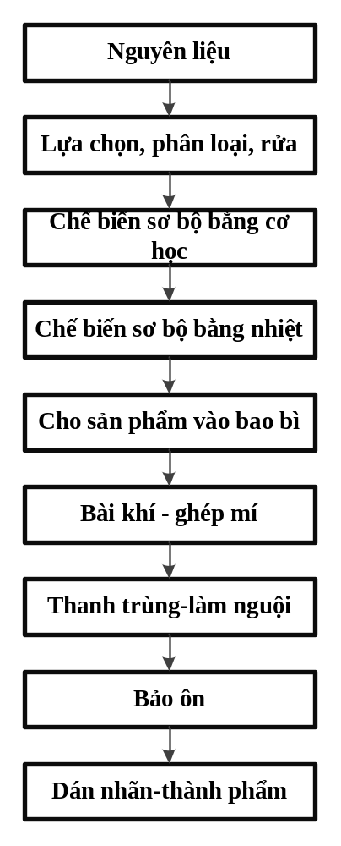Nói chung, đồ hộp thực phẩm rất đa dạng, mỗi loại sản phẩm có cách chế biến khác nhau, dùng các thiết bị khác nhau. Nhưng phần lớn các loại đồ hộp đều được chế biến theo qui trình công nghệ cơ bản như sau:

CÔNG NGHỆ SẢN XUẤT DỨA
CHƯƠNG 2 CHƯƠNG I CHƯƠNG I

NƯỚC ĐƯỜNG ĐỐNG HỘP

2.1. Yêu cầu nguyên liệu và phương pháp bảo quản trước khi chế biến
2.1.1. Yêu cầu của nguyên liệu
Nguyên liệu chính là dứa. Ngoài ra còn có các thành phần khác tạo nên đồ hộp dứa thành phẩm là đường và nước cũng đóng vai trò không kém phần quan trọng.
2.1.1.1. Dứa:
- Dứa: tên khoa học Ananas comosus (Lim.) Merr hay là Ananas sativus sehult.
- Dứa là một đặc sản nhiệt đới, tuy đứng hàng thứ 10 về sản lượng trong các cây ăn quả nhưng về chất lượng, hương vị, lại đứng hàng đầu, và được mệnh danh là “vua hoa quả”.
- Dứa có tất cả khoảng 60 – 70 giống, có thể chia làm 3 loại:
- Loại hoàng hậu( Queen): thịt quả vàng đậm, giòn, thơm, ngọt. Mắt quả lồi, quả nhỏ. Loại dứa này có phẩm chất cao nhất. Dứa hoa( hay dứa tây, ở miền Nam gọi là thơm) thuộc loại này.
- Loại Cayenne: thịt quả vàng ngà, nhiều nước, ít thơm và vị kém ngọt hơn dứa hoa. Quả rất to, vì thế ta gọi là dứa độc bình.
- Loại Tây Ban Nha ( Spanish): thịt quả vàng nhạt có chỗ trắng, vị chua, hương kém thơm và nhiều nước hơn dứa hoa. Quả trung bình, mắt sâu.
- Dứa có nhiều sinh tố C, chất xơ pectin và chất gum.
- Bảng 1 : Thành phần dinh dưỡng của 100g dứa:

Độ ẩm | 81,3 – 91,2g
Tinh chất Ether | 0,03 – 0,29g
Chất xơ | 0,3 – 0,6g
Nitrogen | 0,038 – 0,098g
Tro | 0,21 – 0,49g
Calcium | 6,2 – 37,2mg
Phosphorus | 6,6 – 11,9mg
Iron | 0,27 – 1,05mg
Carotene | 0,003 – 0,055mg
Thiamin | 0,048 – 0,138mg
Riboflavin | 0,011 – 0,04mg
Niacin | 0,13 – 0,267mg
Ascorbic Acid | 27,0 – 165,2mg

- Yêu cầu nguyên liệu:
- Chỉ sử dụng nguyên liệu tươi tốt, ở độ chín thích hợp và có kích thước đủ lớn để chế biến.
- Cả 3 giống dứa hoa, dứa ta và dứa độc bình đều có thể dùng để chế biến dứa nước đường, nhưng dứa hoa cho sản phẩm tốt hơn cả.
- Để có sản phẩm giá trị, năng suất lao động cao, tỉ lệ phế liệu thấp, nên dùng quả dứa có hình trụ kích thước lớn.
- Dứa hoa chín từ nửa quả trở lên.
Vì vậy, ta nên chọn nguyên liệu đạt độ chín kỹ thuật.
- Phương pháp bảo quản
- Dứa khi thu mua về thường có độ chín khác nhau do đó cần phân loại, thông thường dứa được phân thành 2 nhóm:
- Nhóm đem vào sản xuất ngay: khi dứa đã chín từ 2 mắt trở lên và có độ brix 9-12⁰.
- Nhóm còn lại đem lưu kho: dứa còn xanh.
- Yêu cầu kho: kho phải sạch, thoáng, không bị ứ nước. Dứa trước khi lưu kho được phân làm 4 loại và chất thành từng đống riêng biệt, dứa được xếp lên pallet cách mặt đất 15cm, đống dứa cao khoảng 1m rồi ủ với khí đá (CaC₂). CaC₂ khi được dùng để ủ phải nhuyễn, được gói trong giấy kín, nhúng ướt 1 đầu rồi để đều lên bề mặt đống dứa, mỗi tấn dứa dùng khoảng 0.5 kg CaCl₂. Sau đó dùng tấm bạc phủ kín đống dứa lại, thời gian ủ: 1 đêm 2 ngày.
- Vai trò của dứa đối với sản phẩm.
- Chất lượng nguyên liệu đưa vào chế biến có ảnh hưởng quyết định đến chất lượng đồ hộp.
- Thành phần của dứa trong sản phẩm giúp giải khát, giúp tiêu hóa tốt, giúp tăng sức đề kháng cho cơ thể.
- Bảng 2 : Điều kiện giao nhận, vận chuyển, bảo quản
Nguyên liệu | Giao nhận | Vận chuyển | Bảo quản
Dứa | - Cân và kiểm tra phẩm chất (xác định độ tươi, phân định phẩm cấp và tình trạng hư hỏng.) | - Tránh xây sát, dập nát.  - Vệ sinh sạch sẽ phương tiện vận chuyển.  - Phương tiện vận chuyển phải che chắn để tránh bụi bặm và thời tiết xấu | Nếu chưa kịp sử lý nguyên liệu sẽ được bảo quản trong kho:  -Nhiệt độ 0– 15⁰C.  - Độ ẩm 80 – 90%.  - Tránh ánh sáng mặt trời.

2.1.1.2. Nước
- Bảng 3 : Tiêu chuẩn nước dùng trong chế biến đồ hộp:

Chỉ tiêu chất lượng | Tiêu chuẩn
1. Chỉ tiêu vật lý:  Mùi vị  Độ trong( ống Dienert)  Màu sắc( thang màu Coban) | Không  100ml  50
2. Chỉ tiêu hóa học:  pH  Độ cứng toàn phần (độ Đức)  Độ cứng vĩnh viễn  CaO  MgO  Fe₂O₃  MnO  BO₄⁻³  SO₄⁻²  NH⁴⁺  NO²⁻  NO³⁻  Pb  As  Cn  Zn  F  Độ kiềm tổng cộng  Muối NaCl  Chlore tự do sau lọc cát  Sau lọc than  Nước rửa chai  Sắt  Độ đục  Màu sắc  Mùi vị  Tổng chất hòa tan  Tổng số vi khuẩn hiếu khí  Coli form | 6 – 7,8  <15⁰  7⁰  50 – 100mg/l  50mg/l  0,3mg/l  0,2mg/l  1,2 – 2,5mg/l  0,5mg/l  0,1 – 0,3ml  Không có  Không có  0,1mg/l  0,05mg/l  2,00mg/l  5,00mg/l  0,3 – 0,5mg/l  <85 mg/L  <300 mg/L  6 – 10 mg/L  0  3 – 6 mg/L  <0,1 mg/L  0  0  0  <500 mg/L  <100 mg/L  0
3.Chỉ tiêu vi sinh vật:  Tổng số vi sinh vật hiếu khí  Chỉ số E.Coli  Chuẩn số Coli  Vi sinh vật gây bệnh | <100con/ml  <20con/ml  >50con/ml  Không có

2.1.1.3. Đường
- Bảng 4 : Tiêu chuẩn Việt Nam (TCVN 6958 - 2001): đường tinh luyện
Tên chỉ tiêu | Mức
Độ Pol (⁰Z) | > 99,8
Sự giảm khối lượng khi sấy ở 105⁰C trong 3 giờ % khối lượng (m/m) | < 0,05
Hàm lượng đường khử % khối lượng (m/m) | < 0,03
Tro dẫn điện % khối lượng | < 0,05
Độ màu (IU) | < 30

- Bảo quản:
- Trong thời gian bảo quản chất lượng đường suy giảm: đóng cục, độ màu của đường tăng, vi sinh vật…
- Biện pháp: bảo quản trong kho khô ráo,thoáng khí, nhiệt độ trong kho 25 – 30⁰C. Kê cao, sắp xếp có hàng lối khoa học để lấy sử dụng lần lượt, độ ẩm không khí 70 – 80%.
- Yêu cầu : đường kính trắng, khô, sạch, không có vị và mùi lạ, cho phép hơi ẩm ẩm nhưng không có mùi rượu.
2.2. Quy trình công nghệ
2.2.1. Sơ đồ quy trình

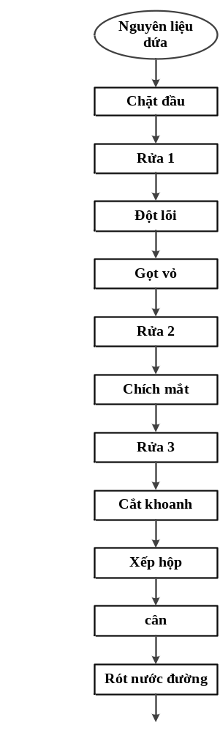
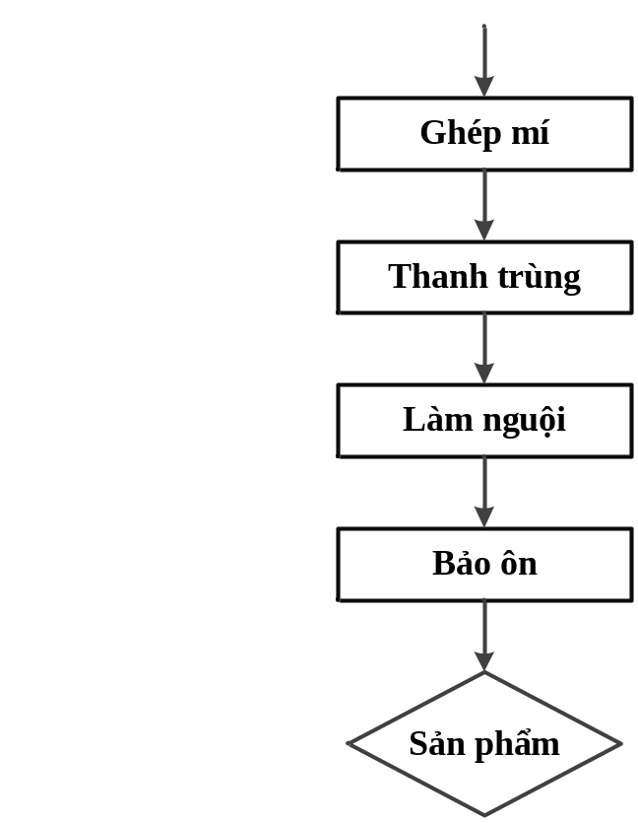
2.2.2. Thuyết minh quy trình
2.2.2.1. Nguyên liệu
- Dứa phải tươi tốt, không hư thối, dập nát.
- Dứa mua về không quá xanh, chín từ 1-2 mắt.
- Không dính bẩn và tạp chất.
- Phân loại: Dứa được phân loại ngay trên xe. Phân thành 2 nhóm:
- Nhóm sản xuất liền khi dứa chín từ 2 mắt trở lên.
- Nhóm còn lại được lưu kho: trước khi lưu kho dứa được phân thành 4 loại:
- Loại 1: dứa nặng hơn hoặc bằng 800g.
- Loại 2: khối lượng dứa nhỏ hơn 800g nhưng lớn hơn hoặc bằng 650g.
- Loại 3: khối lượng dứa nhỏ hơn 650g nhưng lớn hơn hoặc bằng 550g.
- Loại 4: khối lượng dứa nhỏ hơn 550g nhưng lớn hơn 350g.
- Cân xác định được khối lượng dứa để đưa vào sản xuất, từ khối lượng ban đầu đưa vào sản xuất mà dự trù khối lượng thành phẩm và mức độ hao hụt sau khi chế biến.
- Lưu kho dứa sau khi phân loại xong được xếp lên các pallet thành từng đống, mỗi đống dứa cao khoảng 1m. Khí đá được gói kín trong giấy, nhúng ướt 1 đầu và đặt đều lên bề mặt đống dứa rồi phủ kín bằng tấm bạc, sau 2 ngày 1 đêm thì đưa vào sản xuất nhưng phải kiểm tra độ brix. Độ brix đạt từ 9-11⁰ và dứa chín từ 2 mắt trở lên (hàng đứng) thì đưa vào sản xuất đồ hộp. Đối với những quả dứa chưa đạt độ brix và còn xanh thì ủ lại thêm khoảng 1 đêm.
- Việc phân loại dứa là rất cần thiết vì nó thuận lợi trong quá trình lưu kho và sản xuất được dễ dàng hơn.
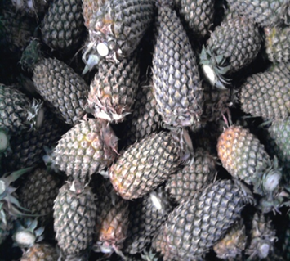

Hình 1 : Dứa sau khi phân loại
2.2.2.2. Bẻ hoa – chặt đầu
- Bẻ hoa
- Chọn lựa xong quả nào bẻ hoa cuống luôn quả đó, tránh làm bầm dập dứa, lẫn lộn sắp hạng và độ chín của dứa.
- Tỉ lệ hoa cuống chiếm tùy thuộc vào từng loại dứa thông thường tỷ lệ chiếm 11 – 26% trọng lượng quả
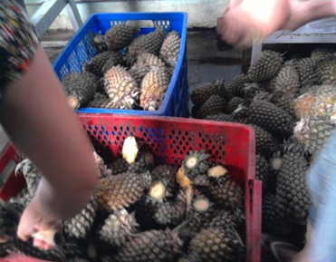

Hình 2 : Dứa sau khi bẻ hoa
- Chặt hai đầu
- Dùng dao sắt cắt hai đầu dứa, chiều dày 0,5 cm.
- Hai mặt cắt ở hai đầu dứa phải phẳng và thẳng góc với lõi để khi đột lõi khỏi bị lệch tâm.
- Tránh làm dập dứa, làm nhiễm bẩn mặt cắt.
- Tỉ lệ phế liệu là 15 – 20%.
- Mục đích:
- Để thuận tiện cho quá trình đột lõi; loại bỏ phần không ăn được, hư, thối.
- Sau khi chặt cuống và hoa xong, dứa được chuyền lên băng tải vào bồn rửa.
2.2.2.3. Rửa lần 1
- Đây là công đoạn không thể thiếu trong quá trình sản xuất nhằm loại bỏ bụi bẩn, tạp chất và một phần vi sinh vật trên bề mặt quả.
- Máy dùng để rửa là máy rửa sụt khí, nước chảy liên tục, gồm có 2 bồn. Đối với dứa cô đặc thì hệ thống rửa có thêm bàn chà và hệ thống phun nước để dứa được rửa sạch hơn.
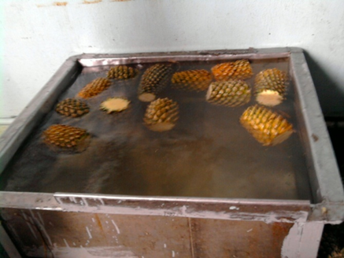
Hình 3 : Dứa rửa lần 1
2.2.2.4. Đột lõi dứa
- Cần phải loại bỏ phần lõi dứa vì:
- Có giá trị dinh dưỡng thấp.
- Làm tăng giá trị cảm quan cho sản phẩm.
- Đặc biệt thuận lợi cho quá trình gọt vỏ.
- Đường kính lõi dứa cần bỏ khoảng 18mm.
- Yêu cầu:
- Thao tác phải chính xác, nhanh gọn, không còn sót lõi và không làm mất thịt quả.
- Đột lõi phải ngay thẳng.
- Độ sai lệch cho phép khi đột lõi là 10%.
2.2.2.5. Gọt vỏ
- Nhằm loại bỏ phần vỏ xanh của quả. Thông thường công đoạn này được tiến hành qua 2 lần gọt vỏ:
- Gọt sơ bộ: gọt 1 lớp mỏng vỏ xanh bên ngoài đồng thời loại bỏ phần hư thối để không ảnh hưởng đến chất lượng sản phẩm.
- Gọt lần 2: dùng máy gọt bán tự động nhằm loại bỏ tối đa phần vỏ xanh bên ngoài đồng thời tạo quả dứa có hình dáng tròn đều, đúng kích cỡ yêu cầu, tăng năng suất.
- Kích thước lưỡi dao gọt:
- Khoanh mini: đường kính 52 mm, 55 mm
- Khoanh thường: đường kính 68 mm, 70 mm, 72 mm, 76 mm, 78 mm.
- Ngoài ra còn có dao xẻ: xẻ vỏ quả dứa làm 3 mảnh rồi rơi xuống băng tải đến hệ thống cắt và ép lấy nước để cô đặc nước quả, còn phần quả dứa đem lạng vỏ.
- Yêu cầu: điều chỉnh cỡ dao cho phù hợp, dao gọt phải sắt, vỏ gọt đều đặn, thịt quả không bị vỡ.
- Tỉ lệ phế liệu từ 25 – 27% so với khối lượng quả đã bẻ hoa cuống.
2.2.2.6. Rửa lần 2 : sạch bụi, đất bám sau khi gọt vỏ.
2.2.2.7. Chích mắt
- Mắt dứa có màu đen là phần không có giá trị dinh dưỡng sẽ làm ảnh hưởng nhiều đến giá trị cảm quan sản phẩm. Công đoạn này cũng cắt bỏ những phần dập úng còn sót lại.
- Dụng cụ dùng chích mắt là dao gắp phải sắc, nhọn hai đầu.
- Yêu cầu:
- Vết gắp không được sâu quá
- Đường nối giữa các mắt không bị vỡ.
- Quả dứa không bị chảy nước, dập.
- Không còn vết đen.
- Tỷ lệ phế liệu từ 15 – 22% so với khối lượng
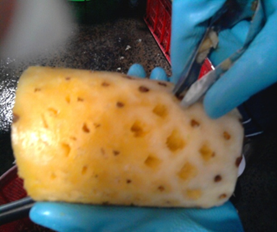

Hình 4 : Chích mắt dứa
2.2.2.8. Cắt khoanh
- Thông thường đối với dứa mini hoặc những quả có cấu trúc chắc chắn, nguyên vẹn, ít bị gọt tỉa sẽ đưa vào cắt khoanh bằng máy để khoanh dứa có kích thước đồng đều, tăng năng suất.
- Còn những quả bị gọt tỉa nhiều sẽ cắt thủ công nhằm giảm phế liệu.
- Đặc biệt đối với dứa khoanh thường thì cắt thủ công, không cắt bằng máy. Độ dày khoanh dứa: 10 – 12 mm
- Cắt miếng: Những quả bị gọt tỉa nhiều không cắt khoanh được thì cắt miếng bằng thủ công (dao, thớt) sau khi chích mắt xong.
- Để tận dụng nguyên liệu những khoanh dứa không nguyên vẹn, khoanh dứa bị mỏng sẽ được phân loại màu sắc trước khi cắt thành 6, 7, 10 và 12 miếng (tùy đơn đặt hàng) thường thì được cắt làm 6 miếng bằng thiết bị cắt miếng.
- Dứa sau khi cắt khoanh được phân loại theo màu sắc:
- Vàng đậm.
- Hơi ngà.
- Trắng.
- Phân loại giúp thuận tiện cho quá trình xếp hộp
2.2.2.9. Xếp hộp
- Dứa được xếp hộp là dứa phải cùng màu sắc, kích thước, nguyên vẹn, hộp sử dụng thường là hộp sắt trắng được rửa sạch và úp vào sọt cho ráo nước.
- Tùy theo cỡ hộp mà ta có cách xếp khác nhau, có thể xếp theo phương ngang hay chiều dọc, còn số khoanh trong hộp tùy theo yêu cầu khách hàng và tùy theo cỡ hộp. Công đoạn này được thực hiện bằng phương pháp thủ công.
- Thông thường dứa được xếp vào nhiều loại hộp nhưng chủ yếu là các loại hộp: Cỡ hộp 30, OZ 20, OZ A10
- Yêu cầu:
- Dứa xếp hộp phải đồng đều về kích thước, màu sắc, ngay ngắn
- Phải loại bỏ những khoanh bị khuyết tật như: dập, bể, gãy…
- Đảm bảo đủ khối lượng
- Thao tác phải nhẹ nhàng tránh dập cánh dứa.
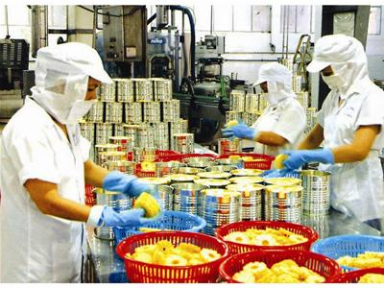
- Mặt khác: dứa không cao hơn thành lon, đồng nhất về màu sắc.

Hình 5 : Xếp dứa cắt khoanh vô hộp
2.2.2.10. Cân
- Bảng 5 : Cân khối lượng bán thành phẩm.
Đường kính hộp | Loại thành phẩm | Khối lượng bán thành phẩm
99 | Dứa rẽ quạt | 500g
99 | Dứa miếng nhỏ | 500g
73 | Dứa khoanh | 250 – 280g

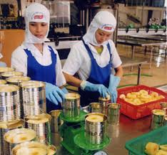

Hình 6 : Cân khối lượng bán thành phẩm
2.2.2.11. Rót nước đường
- Nấu nước đường:
- Mục đích của việc nấu nước đường là làm tăng giá trị cảm quan cho sản phẩm.
- Nguyên liệu đường được nhà máy sử dụng là đường tinh luyện RE, RS có chất lượng tốt.
- Quá trình nấu nước đường được tiến hành như sau: đầu tiên cho nước vào nồi hơi hai vỏ và gia nhiệt, rồi cho đường vào khuấy cho đến lúc đường tan hết. Tùy theo yêu cầu của sản phẩm mà độ brix của nước đường khác nhau thường từ 14-18.
- Sau khi nấu thành dung dịch đường xong thì bổ sung acid citric nồng độ từ 0.2-0.5% làm cho sản phẩm có vị chua ngọt hài hòa, tăng thêm giá trị cảm quan cho sản phẩm.
- Dung dịch nước đường đun đến 80 – 850C
- Độ khô: 16 – 18%
- Thường thì độ khô nước đường khoảng 21 – 23%.
- Rót nước đường
- Nước đường sau khi nấu đến nhiệt độ và độ brix theo yêu cầu thì tiến hành rót ngay vào hộp, thường rót nóng ở nhiệt độ 85-90ºC để bài khí.
- Trước khi rót, nước đường phải được lọc để loại bỏ các tạp chất, cặn
- Rót cách miệng 5 – 10mm.
- Nhược điểm: Rót đầy hộp khi thanh trùng hộp có thể hở mí ghép
2.2.2.12. Ghép mí
- Tiến hành ghép nắp ngay sau khi rót dung dịch siro.
- Nắp được phát từng chiếc một, để sẵn trên miệng hộp (nắp được rửa sạch, ghi kí hiệu (in date).
- Mục đích:
- Giảm áp lực trong hộp tránh hiện tượng bung nắp, gãy mối hàng khi thanh trùng.
- Rút chân không để vi sinh vật không phát triển
- Ngăn cản vi sinh vật xâm nhập vào sản phẩm
- Yêu cầu :
- Trước khi sử dụng máy ghép kiểm tra mí hộp và độ kín, nếu không đạt tiêu chuẩn phải điều chỉnh các con lăn cho đúng mới tiến hành ghép.
- Mối ghép phải kín, hộp không bị biến đổi hình dạng.
2.2.2.13. Thanh trùng – làm nguội
- Đây là công đoạn rất quan trọng và không thể thiếu được đối với các sản phẩm đồ hộp. Thanh trùng nhằm mục đích tiêu diệt vi sinh vật để kéo dài thời gian bảo quản. Sản phẩm sau khi thanh trùng được đem qua bồn nước làm nguội nhanh nhằm đảm bảo hương vị, màu sắc, cấu trúc sản phẩm, đồng thời tránh sự ăn mòn cho hộp.
- Thanh trùng bằng máy: sử dụng máy thanh trùng liên tục.
Hộp đã được ghép nắp sẽ tự động di chuyển theo hệ thống các thanh cuốn với vận tốc chậm vào bồn nước nóng (thanh trùng kín) rồi tiếp tục di chuyển sang bồn nước lạnh để làm nguội.
- Nhiệt độ thanh trùng: 95ºC
- Nhiệt độ làm nguội: 39ºC
- Thời gian thanh trùng: 7-10 phút (tùy theo đơn đặt hàng)
- Thời gian làm nguội: 10-13 phút
Thanh trùng thủ công (thanh trùng hở): thường dùng để thanh trùng lon A10, sử dụng thiết bị thanh trùng và làm nguội dạng bồn.
- Nhiệt độ thanh trùng: 95-98ºC
- Nhiệt độ làm nguội khoảng: 40ºC
- Thời gian thanh trùng: 50 phút
- Thời gian làm nguội: 40 phút
2.2.2.14. Bảo ôn
- Mục đích : bảo ôn là phát hiện những hộp hư hỏng để kịp thời loại bỏ, đồng thời bảo ôn còn có tác dụng làm cho phần nước đường thấm đều vào khoanh dứa.
- Trước khi bảo ôn sản phẩm, hộp cần được lau khô tránh bị gỉ sét; sản phẩm được bảo ôn trong kho thông thoáng.
- Trong thời gian bảo ôn cần tiến hành đảo hộp theo định kỳ: cách ba ngày đảo một lần, thời gian bảo ôn 15 ngày.
2.3. Các biến đổi xảy ra trong quá trình bảo quản
2.3.1. Đồ hộp hư hỏng do vi sinh vật
Hiện tượng đồ hộp hư hỏng do vi sinh vật là phổ biến nhất trong số các loại đồ hộp hư hỏng có thể gây phồng hộp. Nguyên nhân gây hư hỏng đồ hộp do vi sinh vật:
- Do thanh trùng không đủ chế độ
- Các đồ hộp thanh trùng không đủ chế độ tức là chưa đủ nhiệt độ và thời gian thanh trùng cần thiết. Các vi sinh vật trong đồ hộp vẫn còn sống sót, theo thời gian chúng phát triển làm sản phẩm bị chua, phồng hộp.
- Có một số đồ hộp do bị nhiễm trùng quá nhiều do thiết bị và do các quá trình chế biến trước khi thanh trùng gây ra, ta không phát hiện được mà vẫn tiến hành thanh trùng, cũng coi như thanh trùng không đủ chế độ.
- Do làm nguội không thích hợp Các vi sinh vật ưa nhiệt làm hỏng đồ hộp, phát triển nhanh chóng ở nhiệt độ khoảng 50-600C. Vì vậy, nếu không làm nguội nhanh đồ hộp đến nhiệt độ thấp dưới khoảng nhiệt độ đó, thì các vi sinh vật có thể phát triển làm hư hỏng đồ hộp.
- Do mối ghép bị hở
- Hiện tượng này cũng xảy ra khá phổ biến trong sản xuất đồ hộp. Đồ hộp bị hở có thể do máy ghép nắp làm việc không đúng qui tắc, hay các mối hàn dọc của bao bì không được kín.
- Khi thanh trùng do áp suất trong hộp tăng lên quá mức, làm hở các mối ghép, vi sinh vật nhiễm vào (nguồn nhiễm vi sinh vật chủ yếu vào đồ hộp bị hở là nước dùng để làm nguội đồ hộp sau khi thanh trùng) phát triển làm hỏng đồ hộp.
- Do nhiễm vi sinh vật gây hư hỏng trước khi thanh trùng
- Hiện tượng này xảy ra khi thực hiện không đúng qui trình kỹ thuật và chế độ vệ sinh thực phẩm làm cho vi sinh vật xâm nhập và phát triển ở thực phẩm trong thời gian chế biến.
- Thời gian từ lúc vào hộp đến lúc ghép kín và mang đi thanh trùng quá lâu.
2.3.2. Đồ hộp hư hỏng do các hiện tượng hóa học
- Đồ hộp bị hỏng do các hiện tượng hóa học xảy ra có thể do các phản ứng giữa các thành phần của thực phẩm với nhau hay giữa các thành phần thực phẩm với bao bì. Các phản ứng hóa học này, phần lớn làm cho thực phẩm có màu sắc, hương vị giảm đi.
- Trong thời gian bảo quản đồ hộp thành phẩm, đối với đồ hộp đựng trong bao bì sắt tây dễ bị ăn mòn kim loại ở mặt bên trong của bao bì khi lớp tráng thiếc bị ăn mòn kim loại nhiễm vào sản phẩm. Hiện tượng này thường thấy nhiều ở các đồ hộp có độ acid cao.
- Lượng kim loại nặng nhiễm vào sản phẩm có thể gây biến đổi màu sắc, mùi vị của sản phẩm và gây độc đối với cơ thể. Quá trình ăn mòn hóa học xảy ra, khí hydro thoát ra lâu dần làm cho hộp bị phồng. Nhiệt độ càng cao, sự ăn mòn kim loại càng xảy ra nhanh. Tùy thuộc độ acid của sản phẩm, phẩm chất của bao bì, mà hàm lượng kim loại nặng tích tụ trong sản phẩm nhiều hay ít.
2.3.3. Đồ hộp hư hỏng do các ảnh hưởng cơ lý
- Xảy ra trong quá trình thanh trùng, bảo quản và vận chuyển:
- Đồ hộp hư hỏng do sai thao tác thiết bị thanh trùng:
- Trong giai đoạn cuối của quá trình thanh trùng, nếu giảm áp suất hơi quá nhanh, gây ra hiện tượng căng phồng hộp, hộp có thể bị biến dạng, hở mối ghép là do áp suất trong hộp được tạo ra chênh lệch với áp suất bên ngoài quá nhiều.
- Đồ hộp hư hỏng do quá trình bài khí không đạt.
- Đồ hộp hư hỏng do xếp hộp quá đầy: khi sản phẩm xếp trong hộp quá đầy, sản phẩm sẽ giãn nở thể tích khi thanh trùng bằng nhiệt làm cho hộp bị phồng, hiện tượng này dễ xảy ra hơn khi cho sản phẩm vào hộp lúc nguội khi thanh trùng sản phẩm càng bị giãn nở nhiều.
- Đồ hộp hư hỏng vì bị móp, méo, rỉ:
- Một số sản phẩm đồ hộp đựng trong bao bì sắt tây kích thước lớn, khi ghép kín với độ chân không quá cao, chênh lệch áp suất lớn, bao bì sắt tây mỏng thì dễ bị méo.
- Hoặc khi xếp hộp vào giỏ thanh trùng và vận chuyển trước khi thanh trùng, làm hộp bị móp, méo, lúc đó áp suất trong hộp lớn, khi thanh trùng sản phẩm giản nở sẽ làm căng phồng hộp, có thể làm hở mối ghép kín của hộp.
2.4. Các công đoạn chính ảnh hưởng đến chất lượng sản phẩm
- Lựa chọn nguyên liệu: Yêu cầu về nguyên liệu rất quan trọng vì chất lượng nguyên liệu đưa vào sản xuất có ảnh hưởng quyết định đến chất lượng sản phẩm. Vì vậy nguyên liệu cần phải tươi tốt, ở độ chín thích hợp, đúng kích cỡ. Tùy theo từng loại sản phẩm cụ thể mà có cách chọn khác nhau.
- Các công đoạn thái khoanh, cắt miếng, rửa lần 2 cần đảm bảo hợp vệ sinh. - Rót nước đường: rót nước đường nóng để hạn chế nhiễm khuẩn, đồng thời bài khí trong hộp tốt hơn.
- Ghép nắp, thanh trùng:
- Hộp đã rót vào cần ghép nắp ngay, nếu không sản phẩm dễ bị biến màu và có độ nhiễm trùng cao.
- Thanh trùng: đây là công đoạn quan trọng nhất, vì vậy đòi hỏi khi thanh trùng phải đúng nhiệt độ và thời gian yêu cầu: Nếu thanh trùng ở nhiệt độ quá cao thì sẽ làm cho phần thịt quả bên trong bị mềm đồng thời làm giảm chất lượng do thay đổi cấu trúc, màu sắc. Nếu thanh trùng nhiệt độ quá thấp thì ở nhiệt độ đó không đủ để tiêu diệt hoàn toàn vi sinh vật mà chỉ ức chế một phần vi sinh vật.
2.5. Tiêu chuẩn chất lượng thực phẩm
- Màu sắc Sản phẩm phải có màu tự nhiên của giống dứa được sử dụng, cho phép có một vài vết trắng. Nếu dứa được đóng hộp cùng với thành phần đặc biệt khác thì phải có màu đặc trưng của hỗn hợp.
- Hương vị Sản phẩm phải có hương vị tự nhiên của dứa, không có mùi vị lạ. Nếu dứa được đóng hộp cùng với thành phần đặc biệt khác thì phải có hương vị đặc trưng của hỗn hợp.
- Trạng thái Dứa chắc, giòn, không mềm nhũn. Nước đường trong, không lẫn tạp chất.
- Chỉ tiêu hoá học
- Độ brix đạt yêu cầu của khách hàng, thông thường từ 14-22⁰.
- Độ acid vào khoảng 0.2-0.5%.
- Đạt các yêu cầu về dư lượng kim loại cho phép có trong đồ hộp quả nước đường:
- Thiết: 100-200mg/kg sản phẩm.
- Đồng: 5-80mg/kg sản phẩm.
- Chì: tuyệt đối không có.
- Kẽm: vết.
- Chỉ tiêu vi sinh Không có vi sinh vật gây bệnh. Sản phẩm sau khi hoàn tất sẽ có thời hạn sử dụng từ 2-3 năm khi bảo quản ở nhiệt độ thường, nơi khô ráo, sạch sẽ, thoáng mát.
- Không được để sản phẩm ở những nơi có ánh nắng chiếu trực tiếp hoặc nơi ẩm ướt…

THIẾT BỊ SẢN XUẤT
CHƯƠNG 3 CHƯƠNG I CHƯƠNG I

3.1. Thiết bị đột lõi
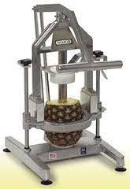
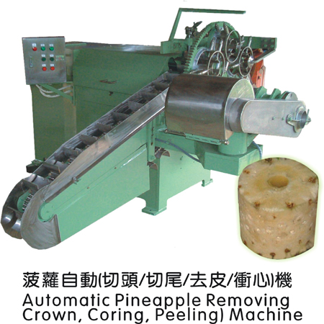
Hình 7 : Thiết bị đột lõi tự động Hình 8 : Thiết bị đột lõi bán tự động
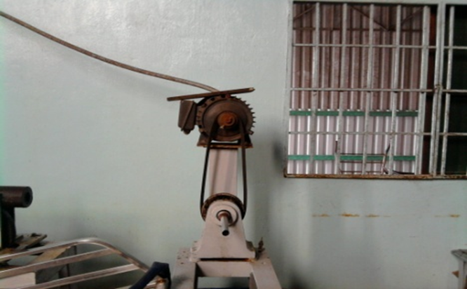
- Máy đột lõi:

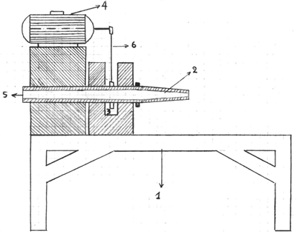

Cấu tạo :
1. Sườn máy
2. Dao đột lõi
3. Puli truyền động
4. Mô tơ
5. Ống dẫn lõi
6. Dây curo
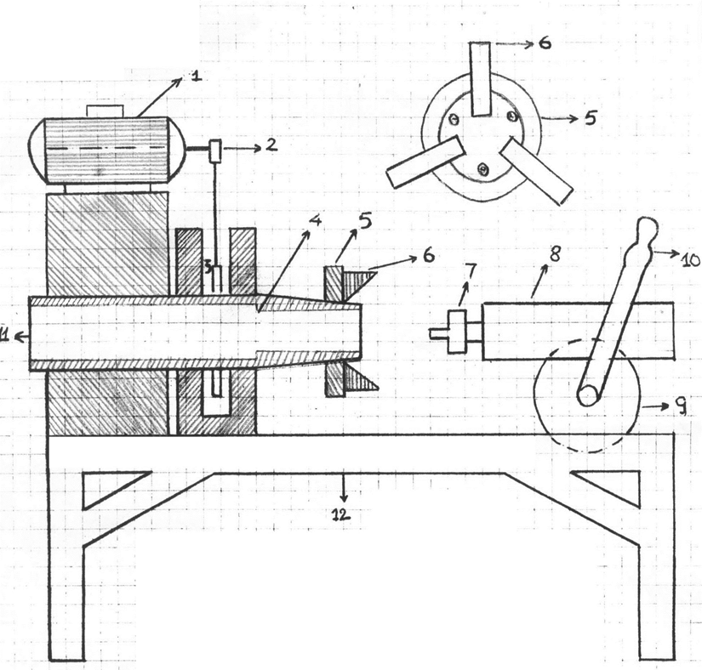
3.2. Thiết bị gọt võ dứa

Cấu tạo :
1. Mô tơ
2. Puli động lực
3. Puli truyền động
4. Dao gọt
5.Vành khăn
6. Dao ba chia
7. Định tâm
8. Cần đẩy dứa
9. Bánh răng truyền động
10.Tay đẩy
11. Ống dẫn dứa
12. Sườn máy
3.3. Thiết bị cắt khoanh
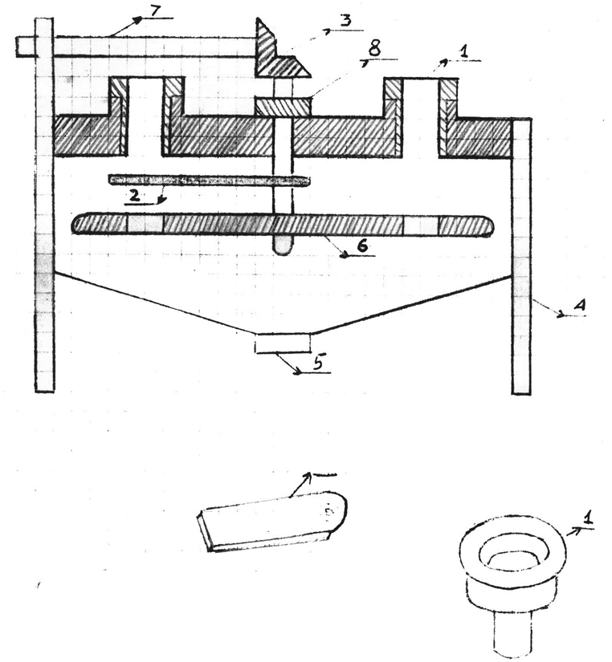

- Cấu tạo :
1.Bộ phận nạp liệu
2.Lưỡi dao
3.Trục quay dao
4.Bệ máy
5.Bộ phan tháo sản phẩm
6.Mâm định vị
7.Trục truyền động
8.Ổ bi
3.4. Thiết bị ghép nắp
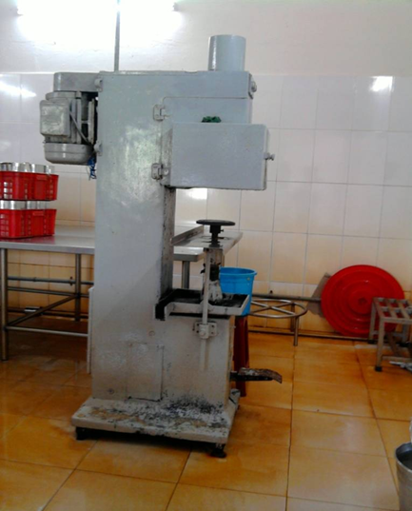
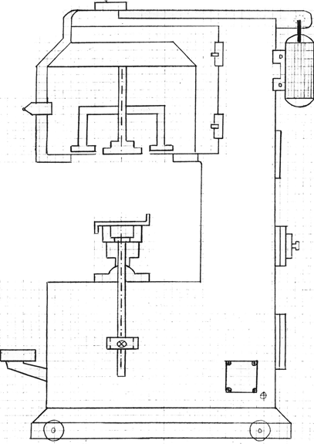
- Cấu tạo
1.Động cơ điện.
2. Bánh răng
3.Con lăn
4. Mâm dưới
5.Trục mâm
- Một số thiết bị khác :
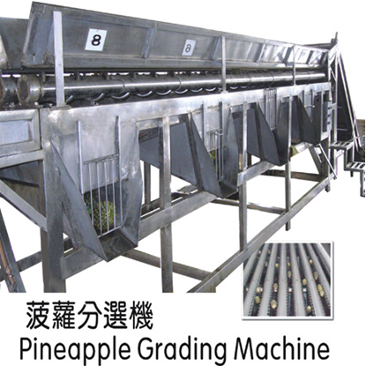

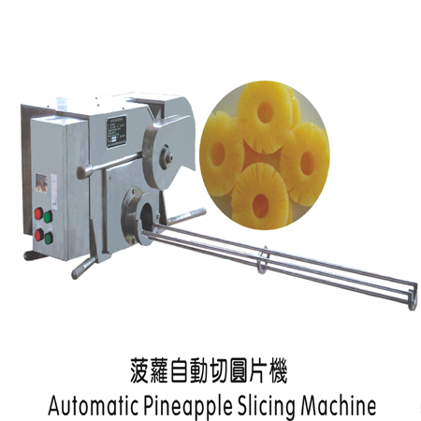
Hình 9 : Máy phân loại dứa

Hình 10 : Máy cắt tự độ
Hình ảnh một số sản phẩm có trên thị trường
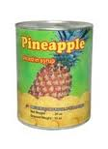
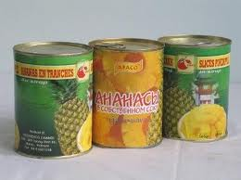

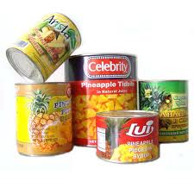
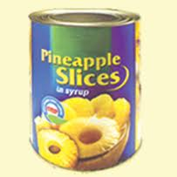

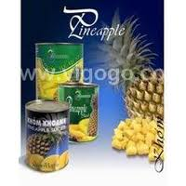

Tài liệu tham khảo
- Nguyễn Văn Thoa và Nguyễn Vân Tiếp. 1996. Công nghệ sau thu hoạch và Chế biến rau quả. Nhà xuất bản Khoa Học Kỹ Thuật.
- Tiếp, Nguyễn Vân; Quách Đỉnh và Ngô Mỹ Văn. 2000. Kỹ thuật sản xuất đồ hộp rau quả. Nhà xuất bản Khoa học kỹ thuật.
- Báo cáo thực tập dứa cắt khoanh đóng hộp khóa 08CDTP. Trường đại học công nghiệp thực phẩm tp.HCM.
- Giáo trình công nghệ bảo quản và chế biến nông sản.
- www.vocw.edu.vn
- Một số tài liệu khác.

